Pannelli Integrativi

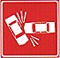 |  |  |  | 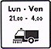
Mod.6/b  Incidente | Mod.6/  zona soggetta  ad allagamenti | Mod. 6/h  Sdrada sdrucciolevole  per ghiaccio | Mod. 8/b  Itinerario obbligatorioo  merci pericolose | Mod. 6/q2  Pulizia meccanica  della strada

Segnali di Pericolo

 |  | 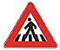 | 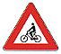 | 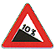
Fig. 10/b  Doppia croce  di S.Andrea | Fig. 11/c  3° pannello  distanziometrico | Fig. 13  Attraversamento  pedonale | Fig. 14  Attraversamento  ciclabile | Fig. 15  Discesa  pericolosa

Segnali di Precedenza

 |  |  |  | 
Fig. 45  Diritto di precedenza  nei sensi unici alternati | Fig. 41  Dare precedenza  nei sensi unici alternati | Fig. 43/a  Intersezione  con diritto di precedenza | Fig. 43/b  Intersezione a "T"  con diritto di precedenza | Fig. 44  Diritto di precedenza

Segnali di Divieto

 |  |  | 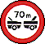 | 
Fig. 46  Divieto di transito | Fig. 47  Senso vietato | Fig. 48  Divieto di sorpasso | Fig. 49  Distanziamento minimo  obbligatorio di...metri | Fig. 53  Transito vietato ai  veicoli a trazione animale

Segnali di Obbligo

 |  |  |  | 
Fig. 97/a  Confine di stato tra paesi  della Comunità Europea | Fig. 97/b  Preavviso di confine di  stato tra paesi della  Comunità Europea | Fig. 98  Alt - polizia | Fig. 94  Percorso riservato  ai quadrupedi da soma  o da sella | Fig. 93/b  Fine del percorso  pedonale e ciclabile

Segnali di Parcheggio

 |  |  |  | 
Fig. 77/a  Preavviso di parcheggio | Fig. 77/b  Prevviso di parcheggio | Fig. 77/c  Prevviso di parcheggio | Fig. 77/d  Prevviso di parcheggio | Fig. 77/e  Prevviso di parcheggio

Segnali di Indicazione

 |  |  |  | 
Fig. 103  Pronto soccorso | Fig. 104  Ospedale | Fig. 108  Informazioni | Fig. 107  Telefono | Fig. 110/a  Polizia

Segnali di Preavviso

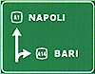 | 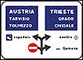 | 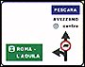
Fig. 235  Segnale di preavviso  di intersezione per  diramazione autostradale | Fig. 236  Segnale di preavviso  di intersezioni ravvicinate  urbane | Fig. 239  Segnale di preavviso di  intersezione urbana, con  divieto di transito per una  categoria di veicoli su un  ramo della intersezione

Segnali di Preselezione

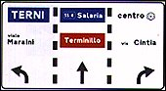 | 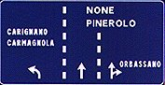
Fig. 244  Segnale di preselezione urbano | Fig. 245  Segnale di preselezione extraurbano

Segnali Identificazione Strada

 |  |  |  | 
Fig. 256  Segnale identificazione  itinerario internazionale | Fig. 257  Segnale identificazione  autostrada | Fig. 258  Segnale identificazione  strada statale | Fig. 259  Segnale identificazione  strada provinciale | Fig. 260  Segnale identificazione  strada comunale

Segnali di Progressiva Distanziometrica

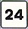 |  |  | 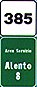 | 
Fig. 261  Segnale di  progressiva  chilometrica | Fig. 262  Segnale di  progressiva  ettometrica | Fig. 263  Progressiva  distanziometrica  autostradale | Fig. 264  Progressiva  distanziometrica  autostradale | Fig. 265  Progressiva  distanziometrica  integrata con  segnale di conferma  su strade extraurbane

Segnali di Localizzazione

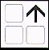 |  |  | 
Fig. 289  Segnale di conferma  urbano | Fig. 292  Segnale nome-strade  combinato col senso  unico e numeri civici | Fig. 293  Numero civico  perpendicolare  all'asse stradale | Fig. 297  Segnali di direzione per le industrie

Segnaletica Alberghiera

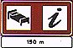 | 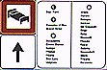 | 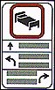
Fig. 298  Preavviso di informazioni  turistico alberghiero | Fig. 299  Segnale di informazione  alberghiero | Fig. 300  Segnale di preavviso  alberghiero

Segnali Utili per la Guida

 |  |  | 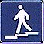 | 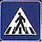
Fig. 302  Ospedale | Fig. 304  Scuolabus | Fig. 305  SOS | Fig. 306  Sottopassaggio  pedonale | Fig. 303  Attraversamento  pedonale

Segnali Uso Corsie

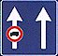 | 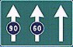 | 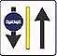 | 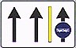
Fig. 337  Uso corsie | Fig. 338  Uso corsie | Fig. 339  Uso corsie | Fig. 340  Uso corsie

Segnali Variazione Corsie

 |  |  | 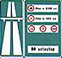 | 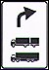
Fig. 341  Variazione corsie  disponibili | Fig. 343  Variazione corsie  disponibili | Fig. 346  Fine autostrada | Fig. 347  Preavviso di inzio autostrada  preavviso di inzio strada  extraurbana principale | Fig. 350  Preavviso deviazione  consigliata autocarri  in transito

Segnali di Indicazione Servizi

 |  |  |  | 
Fig. 353  Pronto soccorso | Fig,. 354  Assistenza meccanica | Fig. 355  Telefono | Fig. 357  Rifornimento | Fig. 358  Fermata autobus

